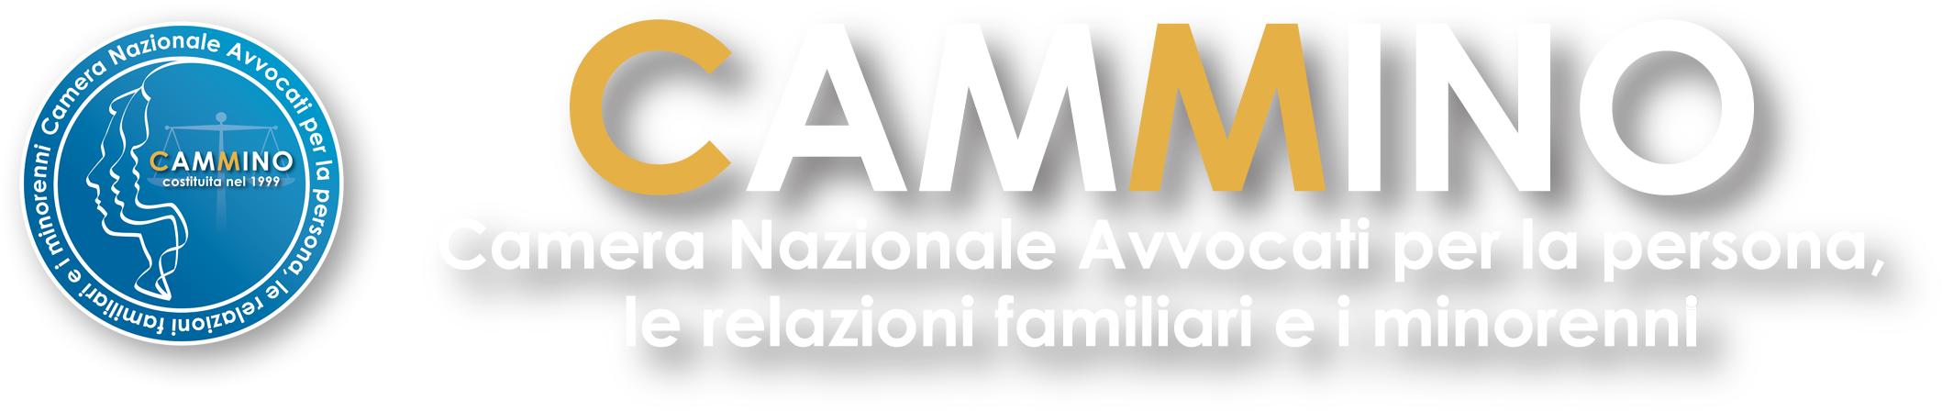

Gruppo Minori e sport, intervista all’Avv. Rita Ielasi
Pubblicato il Luglio 8, 2021 2:57 pm da Redazione Cammino
Per la nostra rubrica “Diritti in Cammino” abbiamo intervistato l’Avv. Rita Ielasi Vice Presidente Naz. per le Isole e referente per il gruppo di lavoro “Minori e Sport”.

Intervista a cura di Angela Tassone, Responsabile Ufficio Stampa di CAMMINO.

Da quanto tempo esiste il gruppo di lavoro “minori e sport” e per rispondere a quale esigenza?
Il Gruppo di lavoro interno “Minori e Sport” è nato da circa tre anni per rispondere all’esigenza, sempre perseguita da CAMMINO, di promuovere e applicare effettivamente i diritti dei minori contemplati dalla Convenzione Onu sui diritti dell’Infanzia e dell’Adolescenza e quindi di garantire tutela in ogni aspetto della loro vita.

Come è organizzato il gruppo di lavoro?
Il gruppo è costituito di componenti provenienti da tutte le aree territoriali italiane a dimostrazione della ampia rete di cui è costituita l’Associazione. Si è voluta questa organizzazione per fare in modo da recepire costantemente le eventuali difficoltà ed esigenze dei singoli territori. Inoltre ci sono componenti dei comitati regionali di altre Federazioni sportive.
CAMMINO riconoscere allo sport un ruolo fondamentale nella crescita dei minori, quale mezzo per garantire salute e benessere allo stesso, tema questo affrontato nel 2013 nel Convegno Nazionale a Matera, quale mezzo di inclusione e contrasto ad ogni forma di discriminazione, e riconosce agli organismi ed enti che svolgono attività sportiva in cui sono coinvolti i minori il ruolo di agenzia educativa, e quindi a supporto delle altre maggiori agenzie educative quali la famiglia e la scuola

Quali sono i progetti o i risultati più rilevanti di questo gruppo?
Nel 2020 abbiamo partecipato al gruppo CRC sullo sport, per la redazione dell’11° Rapporto CRC, e in questo 2021 partecipa, insieme ad altre associazioni, al tavolo tecnico per la co-costruzione di una policy per la tutela dei minorenni nel mondo dello sport, specificamente in riferimento alle pratiche contro abusi e maltrattamenti, creato dal Dipartimento dello Sport presso la Presidenza del Consiglio dei Ministri.
Inoltre, CAMMINO periodicamente, nelle sue sedi territoriali organizza corsi ed eventi aventi ad oggetto il tema specifico minori e sport.
È indubbio che gran parte dell’attenzione è anche indirizzata a sollecitare le Istituzioni ad incentivare la costruzione di luoghi in cui i minori possono svolgere attività sportiva ad ogni livello, superando quella povertà educativa che è stata rilevata nell’11° Rapporto CRC.

Quale è la visione dell’Associazione rispetto a questo tema e alla situazione del nostro Paese?
Come associazione abbiamo l’interesse a garantire nell’ambiente sportivo la tutela del minore quale minore di età: questo ha esigenze specifiche per cui nel rapportarsi allo stesso, anche nell’ambiente sportivo, la modalità di comunicazione e di dialogo degli adulti devono rispecchiare le indicazioni fornite non solo dalla Convenzione ONU, ma anche dalle altre normative sovranazionali e nazionali. Si deve altresì, garantire che tutti i minori nello svolgimento della pratica sportiva abbiano le stesse possibilità, lo stesso rispetto reciproco e da parte degli adulti che in essa sono coinvolti.

L’associazione su cosa indirizzerà le proprie attività future?
È interesse di CAMMINO non solo continuare a sollecitare costantemente le Istituzioni per garantire possibilità di svolgimento della pratica sportiva, ma soprattutto di formare specificamente gli adulti che gestiscono gli organismi sportivi che coinvolgono i minori e quelli che svolgono attività di istruttori/educatori;
È interesse di CAMMINO, infine, invitare i rappresentanti dello Stato italiano a migliorare la normativa che si occupa dello svolgimento dell’attività sportiva dei minori a adeguarla alle esigenze specifiche degli stessi, come per esempio quella relativa al vincolo sportivo.

